Констатирующая контрольная работа
по математике
за IV четверть (демоверсия)

1 вариант

Задание 1 (1 балл)
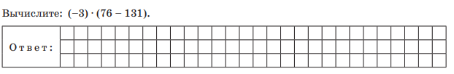

Задание 2 (1 балл)

Задание 3 (1 балл)
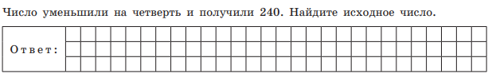

Задание 4 (1 балл)
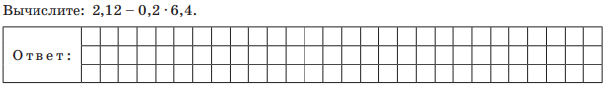

Задание 5 (1 балл)
На диаграмме показаны результаты контрольной работы по математике в 6 «В» классе. По вертикальной оси указано число учеников. Сколько человек писали эту контрольную работу?
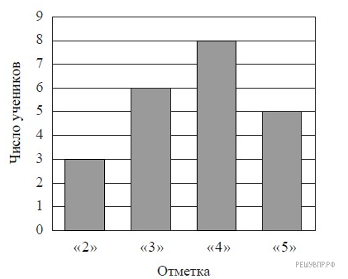
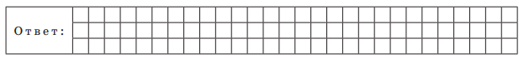

Задание 6 (2 балла)
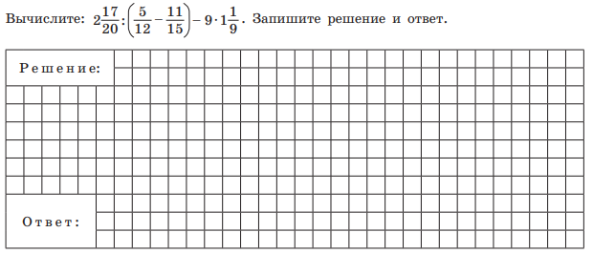

Задание 7 (1 балл)
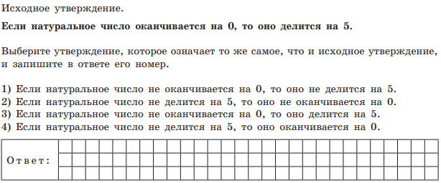

Задание 8 (2 балла)
